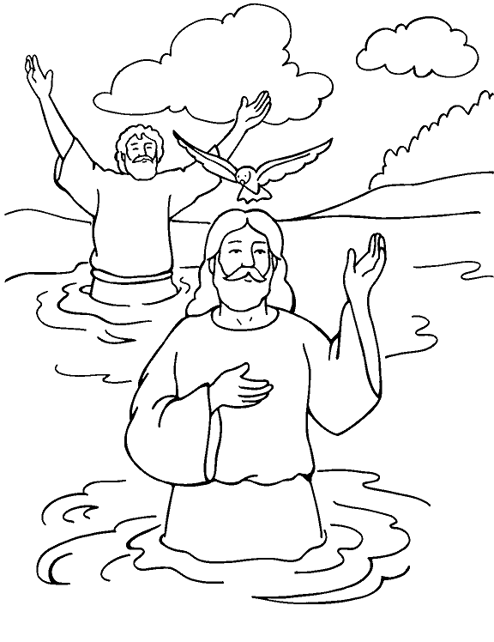
Mi
Diario
Vivir

El Bautismo de Jesús
(Lucas 3:21-22)

Nombre ______________________________
Lunes

Texto para Memorización:
(Para mayores de 6 años)
"…Tú eres mi Hijo amado; estoy muy complacido contigo."
(Para menores de 6 años)
"…Tú eres mi Hijo amado;” Lucas 3:22b (NVI)

Lectura Bíblica: Lucas 3:21
21Un día en que todos acudían a Juan para que los bautizara, Jesús fue bautizado también. Y mientras oraba, se abrió el cielo,

- ¿Quiénes acudían a Juan? ___________________________________________

2. ¿Para qué acudían a Juan?
___________________________________________

- ¿Quién fue bautizado entre ellos?
___________________________________________

- ¿En qué momento se abrió el cielo? ____________________________________________

5. Completa este párrafo: Tu__________mi_________
Hijo__________en_______;

C Confesión de Pecados
A Adoración
P Petición
A Agradecimiento
Martes

Texto para Memorización:
(Para mayores de 6 años)
"…Tú eres mi Hijo amado; estoy muy complacido contigo."
(Para menores de 6 años)
"…Tú eres mi Hijo amado;” Lucas 3:22b (NVI)

Lectura Bíblica: Lucas 3:22
22y el Espíritu Santo bajó sobre él en forma de paloma. Entonces se oyó una voz del cielo que decía: "Tú eres mi Hijo amado; estoy muy complacido contigo."

- ¿Quién bajo sobre Él?
_________________________________________
- ¿En forma de qué bajó el Espíritu Santo?
_________________________________________
- ¿De dónde salió la voz que decía tu eres mi Hijo amado?___________________________________
- ¿Qué más decía la voz?
__________________________________________

C Confesión de Pecados
A Adoración
P Petición
A Agradecimiento
Miércoles

Texto para Memorización:
(Para mayores de 6 años)
"…Tú eres mi Hijo amado; estoy muy complacido contigo."
(Para menores de 6 años)
"…Tú eres mi Hijo amado;” Lucas 3:22b (NVI)

Lectura Bíblica: Lucas 3:21-22
21Un día en que todos acudían a Juan para que los bautizara, Jesús fue bautizado también. Y mientras oraba, se abrió el cielo,
22y el Espíritu Santo bajó sobre él en forma de paloma. Entonces se oyó una voz del cielo que decía: "Tú eres mi Hijo amado; estoy muy complacido contigo."

- ¿Por qué crees que se bautizó Jesús?
_________________________________________________
- ¿Si Jesús obedeció, crees que tú debes bautizarte también?
_________________________________________________
- Si no te has bautizado, ¿cuándo lo harás?
_________________________________________________
- Habla con tus padres sobre el bautismo.

C Confesión de Pecados
A Adoración
P Petición
A Agradecimiento
Jueves

Texto para Memorización:
(Para mayores de 6 años)
"…Tú eres mi Hijo amado; estoy muy complacido contigo."
(Para menores de 6 años)
"…Tú eres mi Hijo amado;” Lucas 3:22b (NVI)

Lectura Bíblica: Lucas 3:21-22
21Un día en que todos acudían a Juan para que los bautizara, Jesús fue bautizado también. Y mientras oraba, se abrió el cielo,
22y el Espíritu Santo bajó sobre él en forma de paloma. Entonces se oyó una voz del cielo que decía: "Tú eres mi Hijo amado; estoy muy complacido contigo."

- ¿En qué piensas cuando la Biblia dice que en la oración de Jesús el cielo se abrió?
________________________________________________

- Yo también pienso en el poder de Jesús.

- ¿Crees que Él puede escucharnos?____________________

- Haz una oración de gratitud a Jesús por su poder.

C Confesión de Pecados
A Adoración
P Petición
A Agradecimiento
Viernes

Texto para Memorización:
(Para mayores de 6 años)
"…Tú eres mi Hijo amado; estoy muy complacido contigo."
(Para menores de 6 años)
"…Tú eres mi Hijo amado;” Lucas 3:22b (NVI)

Lectura Bíblica: Lucas 3:21-22
21Un día en que todos acudían a Juan para que los bautizara, Jesús fue bautizado también. Y mientras oraba, se abrió el cielo,
22y el Espíritu Santo bajó sobre él en forma de paloma. Entonces se oyó una voz del cielo que decía: "Tú eres mi Hijo amado; estoy muy complacido contigo."

- ¿Estuvo El Espíritu Santo en el bautismo de Jesús?
____________________________________

- ¿Crees que El Espíritu Santo está con nosotros hoy?
____________________________________________

- Yo también creo que sí.

- ¿Crees que El puede ayudarte?
____________________________________________

C Confesión de Pecados
A Adoración
P Petición
A Agradecimiento
Sábado

Texto para Memorización:
(Para mayores de 6 años)
"…Tú eres mi Hijo amado; estoy muy complacido contigo."
(Para menores de 6 años)
"…Tú eres mi Hijo amado;” Lucas 3:22b (NVI)

Lectura Bíblica: Lucas 3:21-22
21Un día en que todos acudían a Juan para que los bautizara, Jesús fue bautizado también. Y mientras oraba, se abrió el cielo,
22y el Espíritu Santo bajó sobre él en forma de paloma. Entonces se oyó una voz del cielo que decía: "Tú eres mi Hijo amado; estoy muy complacido contigo."

- ¿Quién crees que decía este es mi Hijo amado?
__________________________________________

- Yo también creo que era la voz del Padre.

- Me encanta leer al Padre llamar a Jesús, mi Hijo Amado.

- ¿Te sientes amado por tus padres?
____________________________________________

C Confesión de Pecados
A Adoración
P Petición
A Agradecimiento
Domingo

Texto para Memorización:
(Para mayores de 6 años)
"…Tú eres mi Hijo amado; estoy muy complacido contigo."
(Para menores de 6 años)
"…Tú eres mi Hijo amado;” Lucas 3:22b (NVI)

Lectura Bíblica: Lucas 3:21-22
21Un día en que todos acudían a Juan para que los bautizara, Jesús fue bautizado también. Y mientras oraba, se abrió el cielo,
22y el Espíritu Santo bajó sobre él en forma de paloma. Entonces se oyó una voz del cielo que decía: "Tú eres mi Hijo amado; estoy muy complacido contigo."

1. ¿Crees que el Hijo estaba cumpliendo con la voluntad del Padre?______________________________________________

2. Yo también lo creo así, porque el Padre manifiesta estar complacido con El.

C Confesión de Pecados
A Adoración
P Petición
A Agradecimiento

…No se olvide de llevar su libro a la iglesia para entregar su tarea….

